Przerwa kawowa standardowa :
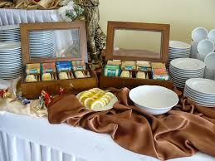
- Kawa
- Herbata
- Soki owocowe
- Woda mineralna

_______________________________________________________________________________________

Przerwa kawowa wzbogacona :

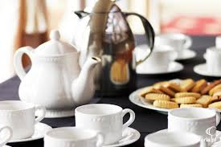

- Kawa
- Herbata
- Soki owocowe
- Woda mineralna
- Kruche ciasteczka
- Owoce
_____________________________________________________________________

Przerwa kawowa urozmaicona:

- 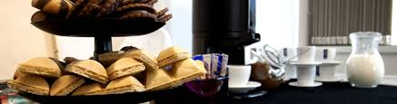Kawa
- Herbata
- Soki owocowe
- Woda mineralna
- Owoce
- Ciasto domowe (cztery rodzaje)

_______________________________________________________________________________________

Przerwa kawowa z przekąskami :

- Kawa
- 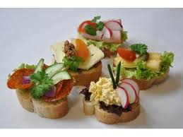Herbata
- Soki owocowe
- Woda mineralna
- Kanapki dekoracyjne

_______________________________________________________________________

